Vaším úkolem je najít v pohádce opakující se kořen ve všech větách a podtrhnout jej.
V malém království za devatero řekami, osmero horami a sedmero větrnými mlýny stál malebný zámek. V zámku kraloval rozverný pan král Kryšpín. Za ženu měl rozmarnou královnu Eleonoru. Měli spolu překrásnou královskou dceru Evelínku, která však byla velice posmutnělá. Netěšilo ji královo rozhodnutí provdat ji. Na zámek se sjeli princové i kralevici z široširého okolí. Všichni se ucházeli o ruku krásné Evelínky a všichni chtěli kralovat. Ale Evelínka nechtěla žádného královského synka, protože tajně milovala pasáčka Jiříka. U všech králů a kraleviců, jak tohle všechno dopadne?!
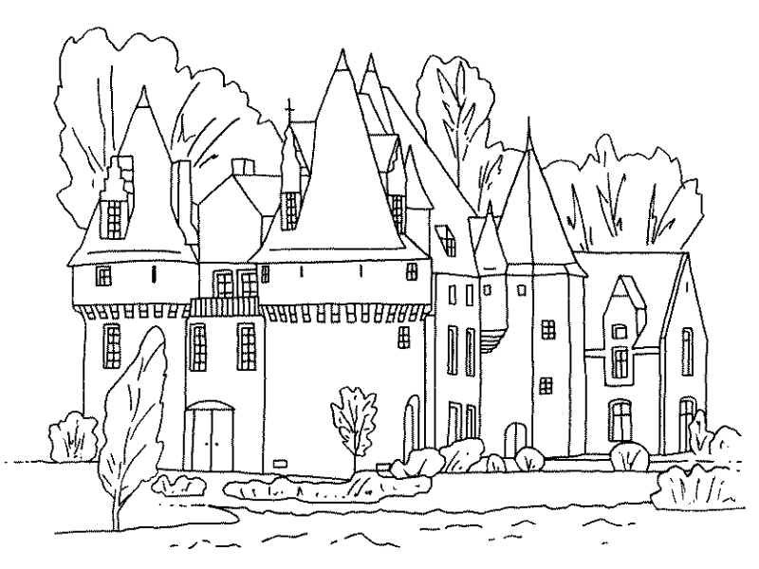
DÚ:

ODPLAVALI NÁMOŘNICKÝ PRŮMYSL
PROHLEDÁVÁME VYSKOČIL PŘEBYTEČNÝ
VÝSLEDEK VAŘENÍ PODVODNÍK
VODÁRNA LOVECKÝ RYBÁRNA
ZASADIT VÝKRES HLEDEJ

Správné odpovědi:
Pracovní list
Kořen - král (kral)
V malém království za devatero řekami, osmero horami a sedmero větrnými mlýny stál malebný zámek. V zámku kraloval rozverný pan král Kryšpín. Za ženu měl rozmarnou královnu Eleonoru. Měli spolu překrásnou královskou dceru Evelínku, která však byla velice posmutnělá. Netěšilo ji královo rozhodnutí provdat ji. Na zámek se sjeli princové i kralevici z široširého okolí. Všichni se ucházeli o ruku krásné Evelínky a všichni chtěli kralovat. Ale Evelínka nechtěla žádného královského synka, protože tajně milovala pasáčka Jiříka. U všech králů a kraleviců, jak tohle všechno dopadne?!

DÚ:

